МИНИСТЕРСТВО НАУКИ И ВЫСШЕГО ОБРАЗОВАНИЯ РОССИЙСКОЙ ФЕДЕРАЦИИ Федеральное государственное автономное образовательное учреждение высшего образования САНКТ-ПЕТЕРБУРГСКИЙ ГОСУДАРСТВЕННЫЙ УНИВЕРСИТЕТ АЭРОКОСМИЧЕСКОГО ПРИБОРОСТРОЕНИЯ  
КАФЕДРА № 2

ОТЧЕТ   
ЗАЩИЩЕН С ОЦЕНКОЙ

ПРЕПОДАВАТЕЛЬ

|  |  |  |  |  |
| --- | --- | --- | --- | --- |
| доц., канд. техн. наук |  |  |  | В.А. Галанина |
| должность, уч. степень, звание |  | подпись, дата |  | инициалы, фамилия |

|  |
| --- |
| ОТЧЕТ О ЛАБОРАТОРНОЙ РАБОТЕ |
| Работа со списками |
| по курсу: ТЕОРИЯ СИСТЕМ И СИСТЕМНЫЙ АНАЛИЗ |

РАБОТУ ВЫПОЛНИЛ

|  |  |  |  |  |  |
| --- | --- | --- | --- | --- | --- |
| СТУДЕНТ ГР. № | М023 |  |  |  | Д.А. Трегуб |
|  |  |  | подпись, дата |  | инициалы, фамилия |

Санкт-Петербург 2022

Цель работы: улучшить навыки программирования на языке python.

Вариант 19

Найти максимальное значение в списке среди отрицательных значений.

Код программы:

from **random** import randint

def **LAB1_VAR19**(list):

    i = 0

    index = list.index(**min**(list))

    while i < **len**(list):

        if list[i] < 0 and list[i] > list[index]:

            index = i

        i += 1

    return list[index]

def **randomlist**(size):

    list=[]

    for i in **range**(size):

        list.**append**(randint(-100,100))

    return(list)

def **Print**(list, result):

**print**("Это исходные данные: ", list)

**print**("Это максимальное отрицательное число: ", result)

if __name__ == "__main__":

    key="Y"

    while key=="Y":

        list = **randomlist**(**int**(**input**("Введите размер массива:")))

        result = **LAB1_VAR19**(list)

**Print**(list, result)

        key=**input**("Введите 'Y' для продолжения:")

Работа программы:

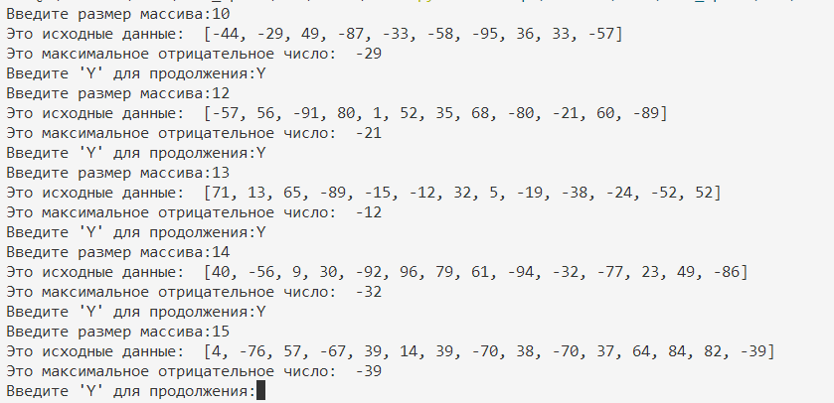

Рисунок 1 - Скрин работы программы 1

Вариант 16

Определить, какое число в списке встречается чаще всего.

**Код программы:**

from **random** import randint

def **LAB1_VAR16**(list):

    return (**max**(list, key=list.count))

def **randomlist**(size):

    list=[]

    for i in **range**(size):

        list.**append**(randint(0,9))

    return(list)

def **Print**(list, result):

**print**("Это исходные данные: ", list)

**print**("Это самое частое число: ", result)

if __name__ == "__main__":

    key="Y"

    while key=="Y":

        list = **randomlist**(**int**(**input**("Введите размер массива:")))

        result = **LAB1_VAR16**(list)

**Print**(list, result)

        key=**input**("Введите 'Y' для продолжения:")

**Работы программы:**

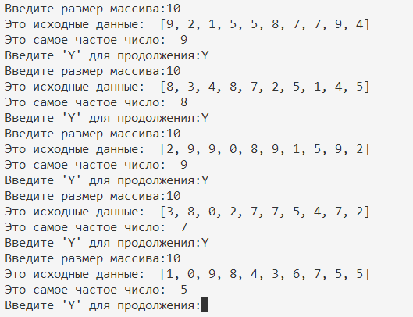

Рисунок 2 - Скрины работы программы 2

**Вывод:** в ходе лабораторной работы были усовершенствованы навыки программирования на языке python.